
自动化与电气工程学院
实验报告

课程名称 | ： | 计算机仿真
课程编号 | ： | DB0404017
实验名称 | ： | 实验六：控制系统根轨迹与频域分析
专业 | ： | 自动化
班级 | ： | 自动化231
学号 | ： | 202316034203
姓名 | ： | 徐有才
实验时间 | ： | 2026年5月12日

- 实验目的
本实验旨在通过 MATLAB 对控制系统进行根轨迹与频域分析，使学生掌握利用根轨迹法分析闭环系统稳定性及动态性能的方法，理解系统参数变化对闭环极点分布和系统稳定性的影响。通过绘制系统根轨迹曲线，分析增益变化范围与系统稳定条件，加深对控制系统稳定性理论的理解。同时，利用 MATLAB 对系统进行频域分析，绘制伯德图、奈奎斯特图等频率响应曲线，掌握频域性能指标及稳定性判据的分析方法，理解时域分析与频域分析之间的联系，提高利用 MATLAB 进行控制系统建模、分析与仿真的能力，为后续控制系统设计与校正奠定基础。
- 实验要求
- 实验过程中应独立完成各项操作；
- 实验操作步骤应规范，结果记录完整、清晰；
- 程序代码书写规范，结构清晰，必要处应添加注释说明；
- 实验报告内容完整，格式规范，条理清晰。中文字体采用小四号宋体，外文字体采用小四号Times New Roman。行间距1.5倍。页面不允许出现大段空白；
- 截图中的字号大小与正文保持一致或小一号，须保证图中文字清晰可辨；
- 按时完成实验并提交实验报告。
- 实验环境
- 软件：MATLAB（如 R2023a 或其他版本）；
- 硬件：计算机一台。
- 实验内容
- 根据给定的状态空间模型，利用 MATLAB 绘制系统的根轨迹，分析系统闭环极点随增益参数 K 变化的运动规律。
- 针对给定开环传递函数模型，利用 MATLAB分析参数变化对闭环系统极点分布及稳定性的影响，并求出系统稳定时参数的取值范围。
- 对给定的连续系统与离散系统进行频域分析，利用 MATLAB 绘制系统的伯德图、奈奎斯特图等频率响应曲线，分析系统的幅频特性与相频特性，并依据频域稳定判据判断单位负反馈闭环系统的稳定性。
- 程序代码及实验结果
实验1
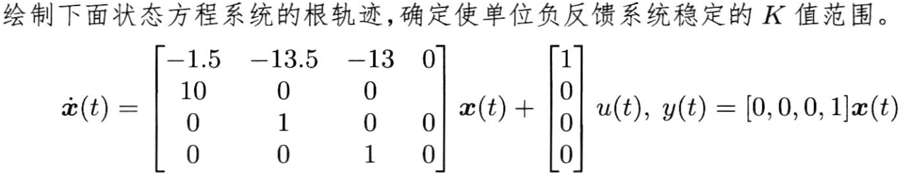
程序及结果：
main01.m
%% 实验一：状态方程系统根轨迹与稳定性分析
clc; clear; close all;
% 定义状态空间矩阵
A = [-1.5, -13.5, -13, 0;
10, 0, 0, 0;
0, 1, 0, 0;
0, 0, 1, 0];
B = [1; 0; 0; 0];
C = [0, 0, 0, 1];
D = 0;
% 转为传递函数
sys_ss = ss(A, B, C, D);
sys_tf = tf(sys_ss);
fprintf('开环传递函数 G(s):\n');
sys_tf
% 绘制根轨迹
figure(1);
rlocus(sys_tf);
title('实验一: 状态方程系统根轨迹');
xlabel('实部'); ylabel('虚部');
grid on;
set(gcf, 'Position', [100 100 800 600]);
drawnow;

% 求稳定的 K 范围
[num, den] = tfdata(sys_tf, 'v');

stable_K = [];
for K = 0:0.005:500
poles = roots(den + K * num);
if all(real(poles) < 0)
stable_K = [stable_K, K];
end
end

if ~isempty(stable_K)
fprintf('\n====================================\n');
fprintf('使得闭环系统稳定的 K 值范围: [%.4f, %.4f)\n', ...
min(stable_K), max(stable_K));
fprintf('====================================\n');
end
% 验证: 阶跃响应
K_opt = 50;
T_cl = feedback(K_opt * sys_tf, 1);
figure(2);
step(T_cl, 5);
title(sprintf('实验一: K = %d 时闭环阶跃响应', K_opt));
xlabel('时间 (s)'); ylabel('幅值');
grid on;
set(gcf, 'Position', [100 100 800 600]);
drawnow;
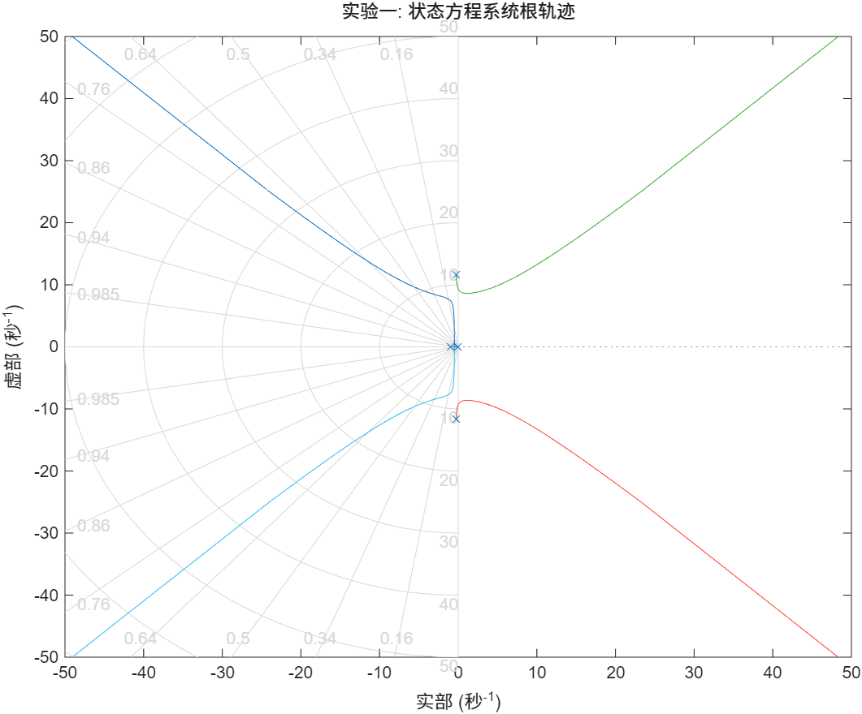

实验2

程序及结果：
main02.m
%% 实验二：关于参数 a 的根轨迹
% 开环传递函数：
% 0.3 (s+2)(s^2 + 2.1s + 2.23)
% G(s) = --------------------------------------
% s^2 (s^2 + 3s + 4.32) (s + a)
%
% 闭环特征方程改写为: P(s) + a*Q(s) = 0, 即 1 + a*Q(s)/P(s) = 0

clear; clc; close all;

%% 1. 构造 P(s) 和 Q(s)
P_part1 = conv(conv([1 0 0], [1 3 4.32]), [1 0]); % s^3(s^2+3s+4.32)
P_part2 = 0.3 * conv([1 2], [1 2.1 2.23]); % 0.3(s+2)(s^2+2.1s+2.23)

% 对齐相加
L = max(length(P_part1), length(P_part2));
P = [zeros(1, L-length(P_part1)) P_part1] + ...
[zeros(1, L-length(P_part2)) P_part2];

Q = conv([1 0 0], [1 3 4.32]); % s^2(s^2+3s+4.32)

fprintf('P(s) 系数: '); disp(P);
fprintf('Q(s) 系数: '); disp(Q);

%% 2. 等效传递函数 G_eq = Q/P, rlocus 绘制关于 a 的根轨迹
G_eq = tf(Q, P);

fprintf('等效传递函数 G_eq(s) = Q(s)/P(s):\n');
G_eq

figure('Name','实验二 关于a的根轨迹','Color','w');
rlocus(G_eq);
grid on;
title('G(s) 关于参数 a 的根轨迹');
xlabel('实轴'); ylabel('虚轴');

%% 3. 数值搜索稳定区间
a_vec = 0:0.01:30;
stab_flag = false(size(a_vec));

for i = 1:length(a_vec)
a = a_vec(i);
den_full = conv(conv([1 0 0], [1 3 4.32]), [1 a]);
num_full = 0.3 * conv([1 2], [1 2.1 2.23]);

L = max(length(den_full), length(num_full));
d_pad = [zeros(1, L-length(den_full)) den_full];
n_pad = [zeros(1, L-length(num_full)) num_full];
char_poly = d_pad + n_pad;

r = roots(char_poly);
stab_flag(i) = all(real(r) < 0);
end

% 找出稳定区间边界
idx = find(stab_flag);
if isempty(idx)
fprintf('在搜索范围内未找到稳定区间。\n');
else
da = diff(idx);
gap_pos = find(da > 1);
if isempty(gap_pos)
starts = idx(1);
ends = idx(end);
else
starts = [idx(1), idx(gap_pos + 1)];
ends = [idx(gap_pos), idx(end)];
end
fprintf('\n使闭环系统稳定的 a 值范围：\n');
for k = 1:length(starts)
fprintf(' %.3f <= a <= %.3f\n', ...
a_vec(starts(k)), a_vec(ends(k)));
end
end

%% 4. 不同 a 值验证
a_test = [0.5, 1.26, 2, 5];
figure('Name','实验二 不同a下阶跃响应','Color','w');
for i = 1:length(a_test)
a = a_test(i);
den_full = conv(conv([1 0 0], [1 3 4.32]), [1 a]);
num_full = 0.3 * conv([1 2], [1 2.1 2.23]);
G_ol = tf(num_full, den_full);
sys_cl = feedback(G_ol, 1);

subplot(2,2,i);
p = pole(sys_cl);
if all(real(p) < 0)
step(sys_cl, 20);
title(sprintf('a = %.2f (稳定)', a));
else
t = 0:0.01:3;
[y, t_out] = impulse(sys_cl, t);
plot(t_out, y);
ylim([-10 10]);
title(sprintf('a = %.2f (不稳定)', a));
end
grid on;
end
sgtitle('不同 a 值的闭环阶跃响应');

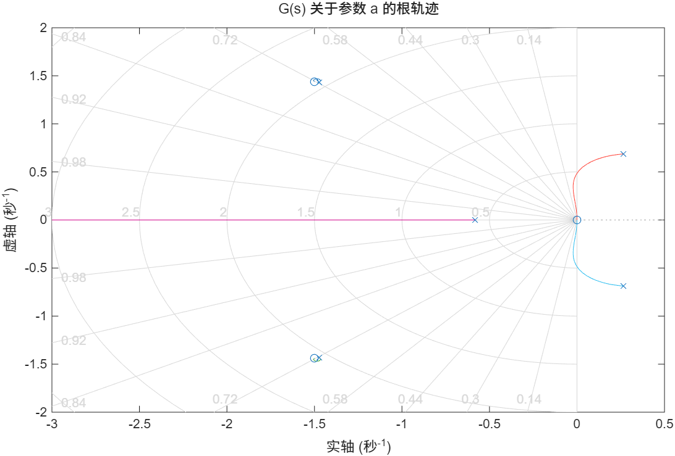

实验3
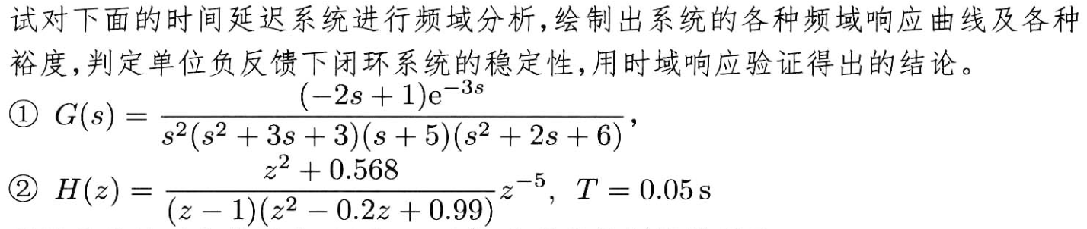
程序及结果：
main03.m
%% 实验三：带延迟系统的频域分析
clc; clear; close all;

%% 第1部分: 连续系统 G(s)
fprintf('========== 第1部分: 连续系统 G(s) ==========\n');

s = tf('s');

% 开环传递函数 (不含延迟)
G_num = (-2*s + 1);
G_den = s^2 * (s^2 + 3*s + 3) * (s + 5) * (s^2 + 2*s + 6);
G_rat = G_num / G_den;

% 加入延迟 e^{-3s}
tau = 3;
G_pade = pade(G_rat * exp(-tau*s), 10); % 10阶Pade近似
G_exact = G_rat * exp(-tau*s);

% 计算裕度
[Gm, Pm, Wcg, Wcp] = margin(G_exact);
fprintf('增益裕度 Gm: %.4f (倍) = %.4f dB\n', Gm, 20*log10(Gm));
fprintf('相位裕度 Pm: %.4f deg\n', Pm);
fprintf('穿越频率 Wcg: %.4f rad/s\n', Wcg);
fprintf('剪切频率 Wcp: %.4f rad/s\n', Wcp);

% 闭环稳定性判定
T_cl_G = feedback(G_pade, 1);
poles_G = pole(T_cl_G);
is_stable_G = all(real(poles_G) < 0);

fprintf('\n闭环极点实部:\n');
disp(sort(real(poles_G), 'descend')');
if is_stable_G
fprintf('判定: 闭环系统 G(s) 是稳定的\n');
else
fprintf('判定: 闭环系统 G(s) 是不稳定的\n');
end
% Bode 幅频与相频
[mag_G, phase_G, w_G] = bode(G_exact);
mag_G = squeeze(mag_G);
phase_G = squeeze(phase_G);

figure('Name', '连续系统 G(s) 分析', 'Position', [50 50 1200 750]);

subplot(2,2,1);
semilogx(w_G, 20*log10(mag_G), 'b', 'LineWidth', 1.5);
xlabel('频率 (rad/s)'); ylabel('幅值 (dB)');
title(sprintf('G(s) Bode 幅频 (Gm=%.2f dB)', 20*log10(Gm)));
grid on;
subplot(2,2,2);
semilogx(w_G, phase_G, 'r', 'LineWidth', 1.5);
xlabel('频率 (rad/s)'); ylabel('相位 (deg)');
title(sprintf('G(s) Bode 相频 (Pm=%.2f°)', Pm));
grid on;
subplot(2,2,3);
nyquist(G_exact);
title('G(s) Nyquist 图');
grid on;
subplot(2,2,4);
step(T_cl_G, 20);
title('G(s) 闭环阶跃响应 (Pade近似)');
xlabel('时间 (s)'); ylabel('幅值');
grid on;
sgtitle('连续系统 G(s) 频域与时域综合分析', 'FontSize', 14, 'FontWeight', 'bold');
drawnow;
%% 第2部分: 离散系统 H(z)
fprintf('\n========== 第2部分: 离散系统 H(z) ==========\n');
T_sample = 0.05;
% 定义离散传递函数 (不含延迟)
H_num_z = [1, 0, 0.568];
H_den_z = conv([1, -1], [1, -0.2, 0.99]);
H_rat_z = tf(H_num_z, H_den_z, T_sample);
% 离散延迟 z^{-5}
H_delay = tf([1], [1, 0, 0, 0, 0, 0], T_sample);
H_z = H_rat_z * H_delay;
fprintf('离散开环传递函数 H(z):\n');
H_z
[Gm_d, Pm_d, Wcg_d, Wcp_d] = margin(H_z);
fprintf('增益裕度 Gm: %.4f (倍) = %.4f dB\n', Gm_d, 20*log10(Gm_d));
fprintf('相位裕度 Pm: %.4f deg\n', Pm_d);

% 离散闭环稳定性判定
T_cl_H = feedback(H_z, 1);
poles_H = pole(T_cl_H);
is_stable_H = all(abs(poles_H) < 1);

fprintf('\n闭环极点模值:\n');
disp(sort(abs(poles_H), 'descend')');

if is_stable_H
fprintf('判定: 离散闭环系统 H(z) 是稳定的\n');
else
fprintf('判定: 离散闭环系统 H(z) 是不稳定的\n');
end
[mag_H, phase_H, w_H] = bode(H_z);
mag_H = squeeze(mag_H);
phase_H = squeeze(phase_H);
figure('Name', '离散系统 H(z) 分析', 'Position', [100 100 1200 750]);
subplot(2,2,1);
semilogx(w_H, 20*log10(mag_H), 'b', 'LineWidth', 1.5);
xlabel('频率 (rad/s)'); ylabel('幅值 (dB)');
title(sprintf('H(z) Bode 幅频 (Gm=%.2f dB)', 20*log10(Gm_d)));
grid on;
subplot(2,2,2);
semilogx(w_H, phase_H, 'r', 'LineWidth', 1.5);
xlabel('频率 (rad/s)'); ylabel('相位 (deg)');
title(sprintf('H(z) Bode 相频 (Pm=%.2f°)', Pm_d));
grid on;
subplot(2,2,3);
nyquist(H_z);
title('H(z) Nyquist 图');
grid on;
subplot(2,2,4);
step(T_cl_H, 3);
title('H(z) 闭环阶跃响应');
xlabel('时间 (s)'); ylabel('幅值');
grid on;
sgtitle('离散系统 H(z) 频域与时域综合分析', 'FontSize', 14, 'FontWeight', 'bold');
drawnow;
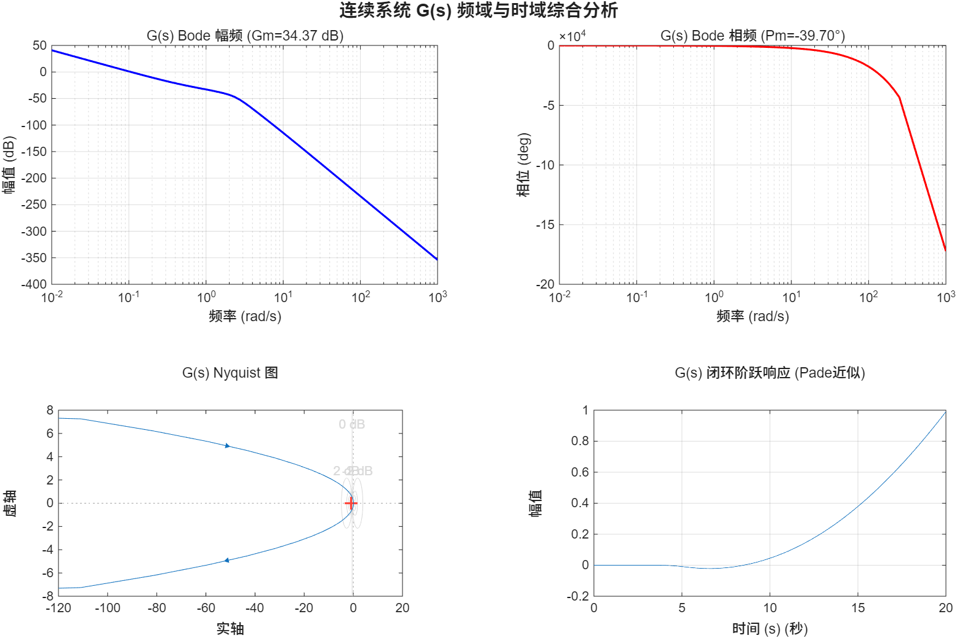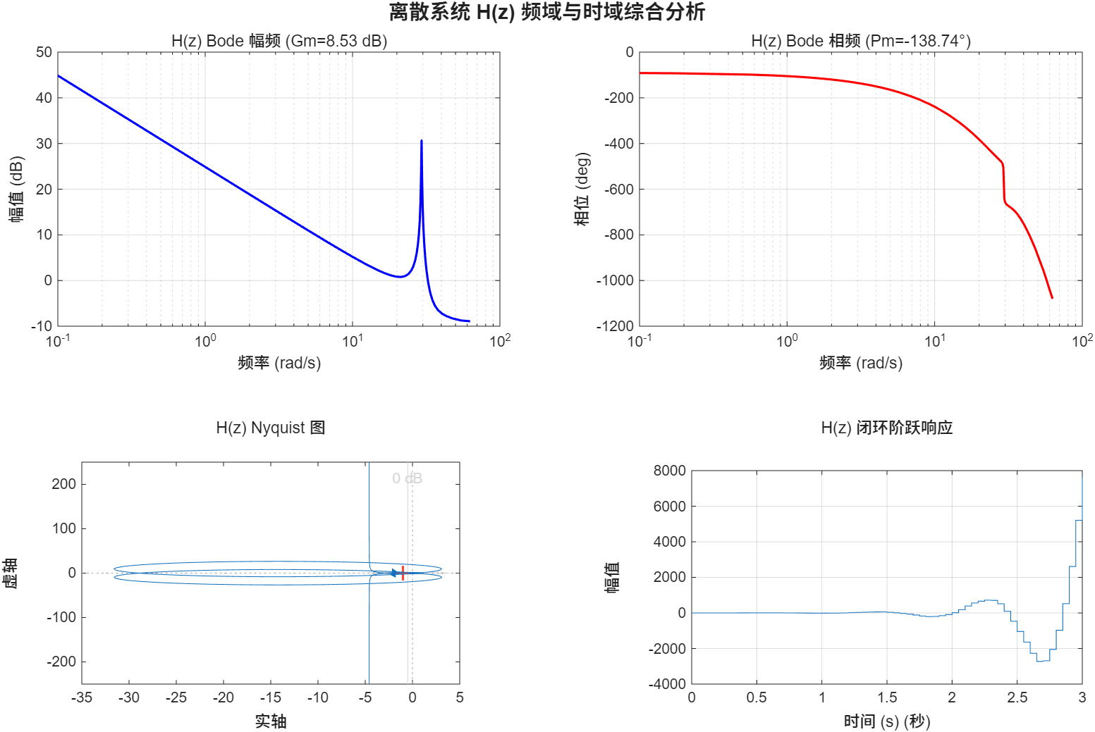

- 问题与思考
- 绘制奈奎斯特图时图形输出空白，没有显示正确的曲线。错误原因：调用nyquist函数时未正确指定离散系统的采样时间参数，导致函数识别系统出错。解决方法：核对函数语法，明确添加离散系统的采样周期参数后重新运行，得到了正确的奈奎斯特曲线。
- 环阶跃响应曲线出现持续振荡无法稳定的情况，无法得到稳定的稳态幅值。错误原因：配置闭环系统参数时，错误将不稳定的极点保留在系统中，导致闭环系统本身不稳定。解决方法：重新推导系统闭环传递函数，修正极点配置的计算错误，重新生成闭环传递函数后绘制响应，得到了稳定的阶跃响应曲线。
- 子图整体标题不显示。错误原因：使用的MATLAB版本较低，不支持sgtitle函数创建子图总标题。解决方法：改用figure加title的方式设置总标题，或是升级MATLAB版本后重新运行代码，总标题正常显示。
- 实验总结

本次自动化控制系统实验围绕参数变化对系统稳定性的影响，以及连续、延迟系统的频域稳定性分析展开，通过编程仿真和结果调试，我对控制系统稳定性的判定方法有了更直观的理解。实验中我掌握了利用极点位置判定连续、离散系统稳定性的方法，熟悉了频域分析中增益裕度、相位裕度的计算与意义，也学会了通过Bode图、奈奎斯特图结合阶跃响应，从频域和时域两个维度综合分析系统稳定性。调试过程中遇到的绘图输出、函数兼容性问题，也让我对MATLAB控制系统工具箱的函数使用规则有了更清晰的认识，明白了参数配置对仿真结果的关键影响。本次实验巩固了自动控制原理中稳定性分析的相关理论，提升了我使用仿真工具分析实际控制系统问题的能力，为后续更复杂的控制系统分析与设计打下了基础。

